Федеральное государственное автономное образовательное учреждение высшего образования «Санкт-Петербургский государственный электротехнический университет «ЛЭТИ»
им. В.И. Ульянова (Ленина)»

кафедра ИИСТ

ОТЧЕТ
по лабораторной работе № 2
«Исследование основных метрологических характеристик электронных вольтметров»

Выполнили: Кузнецов О. А., Долгих Н., Петрук П. И.

Группа № 4314

Преподаватель: Пыко С. М.

Вопросы |  | Даты коллоквиума | Итог

Санкт-Петербург
2026
Цель работы: исследование метрологических характеристик электронных
вольтметров.
Задание: ознакомиться с используемой аппаратурой и инструкциями по ее применению. Получить у преподавателя конкретное задание по выполнению работы.
Определить основную погрешность электронного вольтметра на диапазоне измерений, указанном преподавателем. Построить на одном графике зависимости относительной и приведенной погрешностей от показаний электронного вольтметра. Сделать вывод о соответствии поверяемого вольтметра его классу точности.
Определить амплитудно-частотную характеристику (АЧХ) электронного
вольтметра. Построить график АЧХ и определить рабочую полосу частот
вольтметра на уровне затухания АЧХ, определяемом нормативно-технической документацией на поверяемый вольтметр.
Измерить электронным вольтметром напряжения различной формы
(синусоидальной, прямоугольной и треугольной) с одинаковой амплитудой на частотах, лежащих в рабочей полосе частот этого прибора.
Объяснить и подтвердить расчетами полученные результаты. Сделать
вывод о влиянии формы измеряемого напряжения на показания электронного вольтметра.
Спецификация применяемых средств измерений:
ГС – генератор (синтезатор) сигналов синусоидальной, прямоугольной и треугольной формы
ЦВ – цифровой вольтметр
ЭВ – электронный вольтметр
ЭЛО – электронно-лучевой осциллограф
Схемы экспериментов:
Структурная схема лабораторной установки (рис 2.1):

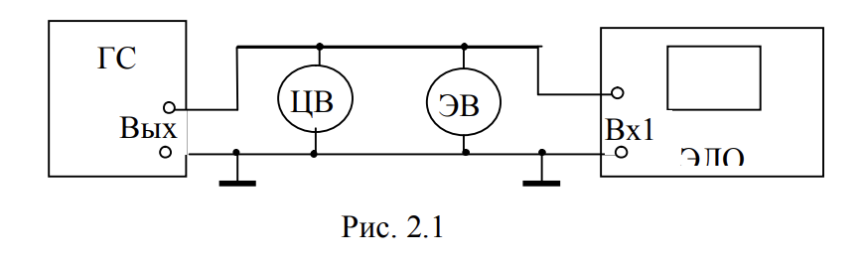
Поверка электронного вольтметра GVT-417B
Показания поверяемого электронного вольтметра, U, В | Показания образцового цифрового вольтметра |  | Погрешность
Показания поверяемого электронного вольтметра, U, В |  |  | абсолютная |  | относи-  тельная  ($δ)$, % | приве-  денная  ($γ), \%$ | вариа-  ция (H), %
Показания поверяемого электронного вольтметра, U, В | при увелич. $U_{о. ув},$ В | при уменьш.  $$U_{о.ум}, В$$ | при увелич. $ΔU_{ув}$,В | при уменьш. $ΔU_{ум}$, В | относи-  тельная  ($δ)$, % | приве-  денная  ($γ), \%$ | вариа-  ция (H), %

Определение АЧХ в области верхних частот
Область верхних частот
f, кГц |  | 1 | 100 | 200 | 300 | 400 | 500 | 600 | 700
Электронный вольтметр | $$U\left(f\right), В$$
Электронный вольтметр | $$K(f)$$ | 1

Определение АЧХ в области нижних частот
Область нижних частот
f, Гц |  | 1000 | 800 | 600 | 400 | 200 | 50 | 40 | 30 | 20 | 10
Электронный вольтметр | U(f), В
Электронный вольтметр | K(f) | 1

Влияние формы напряжения на показатели электронного вольтметра
Исследуемая характеристика | Форма сигналов
Исследуемая характеристика | синусоидальная | прямоугольная | треугольная
$$U_{п}, В$$
$$U_{ср}, В$$
$$U, В$$
$$δ, \%$$

Выводы

